媒体对象--媒体对象列表
媒体对象的嵌套仅是媒体对象中一个简单应用效果之一，在很多时候，我们还会碰到一个列表，每个列表项都和媒体对象长得差不多，同样用评论系统来说事：
HYPERLINK "http://img.mukewang.com/541930820001e33e06580376.jpg" 
使用方法：
针对上图的媒体对象列表效果，Bootstrap框架提供了一个列表展示的效果，在写结构的时候可以使用ul，并且在ul上添加类名“media-list”，而在li上使用“media”，示例代码如下：
<ul class="media-list">
<li class="media">
<a class="pull-left" href="#">
<img class="media-object" src=" " alt="...">
</a>
<div class="media-body">
<h4 class="media-heading">Media Header</h4>
<div>…</div>
</div>
</li>
<li class="media">…</li>
<li class="media">…</li>
</ul>
运行效果如下：
HYPERLINK "http://img.mukewang.com/5419310600018dfc06590301.jpg" 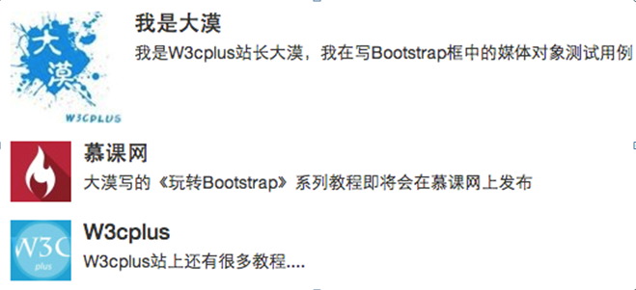
原理分析：
媒体对象列表，在样式上也并没有做过多的特殊处理，只是把列表的左间距置０以及去掉了项目列表符号：
/*bootstrap.css文件第4816行～第4819行*/
.media-list {
padding-left: 0;
list-style: none;
}

任务
我来试试：制作一个媒体对象列表
素材地址：
1、http://a.disquscdn.com/uploads/users/3740/2069/avatar92.jpg?1406972031
2、http://tp2.sinaimg.cn/3306361973/50/22875318196/0
3、http://tp4.sinaimg.cn/1167075935/50/22838101204/1
效果图如下：
HYPERLINK "http://img.mukewang.com/543cafcf00016e4406350293.jpg" 